BOLETÍN DE INFORMACIÓN DEL BURJASSOT, C.F.
DECANO DEL FÚTBOL DE LA COMUNIDAD VALENCIANA
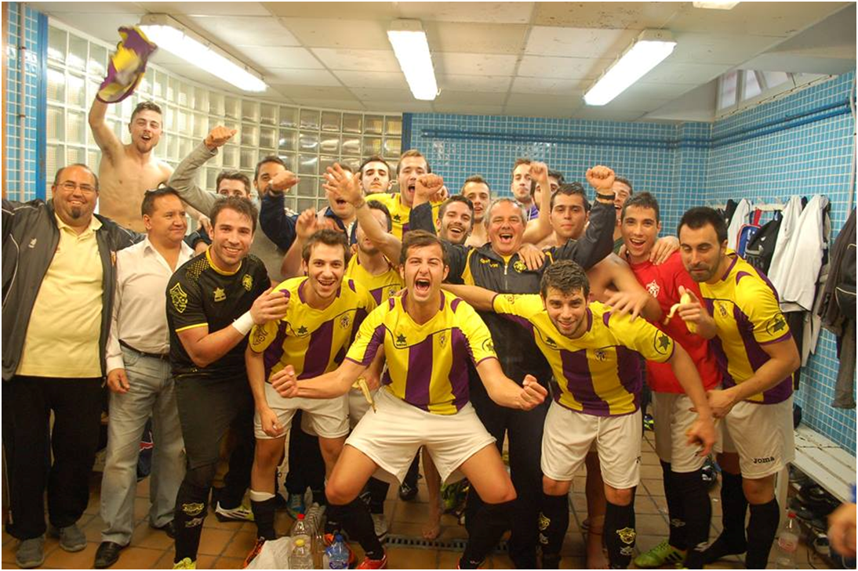

CAMPEONATO REGIONAL PREFERENTE - GRUPO II
Domingo, 13 de Abril de 2014

ALBORAYA, U.D.
B U R J A S S O T, C. F.
Nº 34
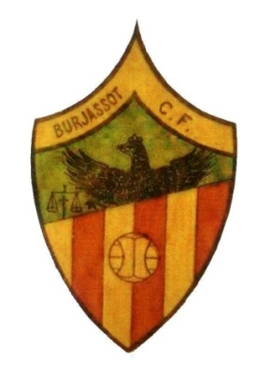
EL ESPIRITU DEL DECANO VUELVE A RESURGIR

Transcurrido ya un mes desde que la nueva Junta Directiva tomó las riendas del Club, se aprecian aires de cambios.
Evidentemente, no hablamos de un cambio de plantilla, de sobra conocido por todos ustedes. Hablamos de un cambio de actitud. Sabemos lo que somos, y sabemos a lo que debemos jugar.
Probablemente, toda esta situación haya generado malestar y desconcierto en muchos de ustedes. Queríamos un equipo en Tercera División (matemáticamente hay opciones), pero lo queríamos a costa de…¿qué?. Un Club inmerso en un maremágnum de impagos y procesos pendientes y que estaba destinando todo su ínfimo caudal en pagar a unos excelentes (y caros) jugadores, siendo incapaz de sufragar los gastos de los entrenadores de la Escuela. Eso, a la larga, no hubiera beneficiado a nadie.
Hay gente también que piensa que la anterior plantilla podría haber hecho un esfuerzo y quedarse. Cada caso es un mundo. Hay jugadores que necesitan esos sueldos para vivir, y otros que, dejándose arrastrar por la marea, están en sus casas o en clubes con mucha menor proyección deportiva que la que tenían en el Decano. Cada caso es un mundo, y respetamos todas las opciones.
Y, un mes después, un Burjassot, C.F. hecho aprisa y corriendo, con un puñado de chavales sin más compromiso que el escudo, arrancan un valioso empate en casa de uno de los gallitos: el Torrent, C.F. Sin hacer un juego vistoso, pero luchando hasta la extenuación, los chavales de Fernando Gómez han demostrado que, en ocasiones, el fútbol regional se mueve por otros parámetros distintos: esta camiseta pesa mucho más por su historia que por lo que cuesten sus fichas.
Independientemente del resultado que consigamos hoy, esperemos que un triunfo, estos partidos nos están devolviendo a la realidad: Somos un gran Club, el equipo Decano de la Comunitat Valenciana. Un Club pequeño y humilde, pero con la suficiente grandeza para sobreponerse a las adversidades y salir adelante de estas situaciones. Como el Ave Fénix, resurgiremos de nuestras cenizas…. esperemos no volver a caer en los mismos errores.
¡¡ Avant Burjassot !!
G.E.

EL EQUIPO QUE NOS VISITA
ALBORAYA, UNION DEPORTIVA
El Alboraya Unión Deportiva se inscribió en la F.F.C.V. en Agosto de 1978. Es, seguramente, descendiente del Alboraya, C.F. En la temporada 1990-1991 militó en la 3ª división. La última visita fue la temporada pasada 5 de mayo de 2013 con el resultado de Burjassot, C.F. 2 (Chus y Xavi) U.D. Alboraya 0. En el partido disputado en Alboraya, correspondiente a la primera vuelta, el Burjassot, C.F. venció por 0-2 (Reyes y Xavi).
Sus colores oficiales son camiseta roja, pantalón y medias negras. Juega sus partidos en el Municipal Francisco Cardona Gil. En la actualidad ocupa la decimoprimera plaza en la tabla clasificatoria, con nueve partidos ganados, ocho empatados y once perdidos, con treinta y seis goles a favor y treinta y ocho en contra.

CLASIFICACION REGIONAL PREFERENTE - GRUPO II
 | EQUIPO | Pt | Ju | Ga | Em | Pe | Gf | Gc
1º | U.D. Castellar - Oliveral | 61 | 28 | 19 | 4 | 5 | 54 | 31
2º | U.D. Quart de Poblet | 59 | 28 | 19 | 2 | 7 | 55 | 27
3º | Torrent C.F. | 54 | 28 | 16 | 6 | 6 | 48 | 27
4º | Recambios Colón C.D. | 53 | 28 | 14 | 11 | 3 | 42 | 21
5º | Mislata C.F. | 51 | 28 | 15 | 6 | 7 | 44 | 33
6º | Burjassot C.F. | 49 | 28 | 13 | 10 | 5 | 51 | 26
7º | U.D.J. Barrio del Cristo | 49 | 28 | 14 | 7 | 7 | 41 | 32
8º | Sporting Club Requena | 46 | 28 | 13 | 7 | 8 | 47 | 32
9º | C.D. Cheste | 42 | 28 | 13 | 3 | 12 | 43 | 39
10º | Discóbolo - La Torre A.C. | 37 | 28 | 11 | 4 | 13 | 36 | 46
11º | Alboraya U.D. | 35 | 28 | 9 | 8 | 11 | 36 | 38
12º | C.F. Chiva | 32 | 28 | 9 | 5 | 14 | 34 | 48
13º | Paiporta C.F. | 28 | 28 | 7 | 7 | 14 | 38 | 45
14º | C.D. Buñol | 26 | 28 | 6 | 8 | 14 | 38 | 52
15º | C.F. Crack´s | 25 | 28 | 7 | 4 | 17 | 28 | 39
16º | Godella C.F. | 25 | 28 | 6 | 7 | 15 | 30 | 47
17º | C.D.A. San Marcelino | 15 | 28 | 2 | 9 | 17 | 15 | 53
18º | F.B.M. Moncada C.F. | 13 | 28 | 3 | 4 | 21 | 18 | 62

BURJASSOT, C.F. 0 U.D. CASTELLAR - OLIVERAL 2
EL DECANO SIGUE RECONSTRUYENDOSE
30 de marzo de 2014
La U.D. Castellar - Oliveral se sobrepuso a la tempranera expulsión de su portero y gracias a los goles de Miguel Ángel de penalti y de Toni se llevó los 3 puntos ante un Burjassot, C.F. en mejoría pero falto de definición en el que debutó su técnico Fernando Gómez.
Dos equipos con una mala racha de resultados se enfrentaban en los Silos. El “nuevo” Burjassot, C.F. con una plantilla nueva tras la marcha en bloque de sus jugadores hace un mes acumulaba 5 partidos sin ganar, mientras que el líder U.D. Castellar - Oliveral no conocía la victoria en las últimas cuatro jornadas y se le agotaba el colchón de puntos respecto a sus perseguidores.
El partido ha estado marcado por la lluvia caída en Burjassot esta mañana que hacía que el césped estuviera rapidísimo. A los 3 minutos, jugada clave. Balón a la espalda de la defensa visitante y el portero del Castellar, Manu, ve la roja directa por derribar al atacante del Burjassot, C.F. El líder se quedaba con 10 con todo el partido por delante. A pesar de ello no se ha descompuesto el equipo de Marcos Lozano que ha gozado de una buena ocasión por medio de Paredes que ha estrellado su disparo en el lateral de la red. En el minuto 36 las fuerzas se han igualado cuando Pulgui ha controlado a la perfección un balón dentro del área del Burjassot, C.F. y el árbitro ha señalado penalti y expulsión del defensa Rubén Sabater al ver la segunda amarilla. Miguel Ángel desde los 11 metros no ha perdonado y ha puesto el 0-1 en el marcador. Antes del descanso el colegiado ha anulado lo que podría haber sido el 0-2 por fuera de juego del propio Pulgui.
Tras la reanudación y con los dos equipos con 10 jugadores, ha sido La U.D. Castellar - Oliveral la que llevaba el control del partido. El Burjassot, C.F. bien ordenado, sólido pero sin claridad en ataque donde únicamente Javi Santos creaba cierto peligro con disparos lejanos. Sin embargo, una ocasión clara de Paredes que ha acabado en corner ha desencadenado el 0-2 en el minuto 56. El saque de esquina lo ha rematado Toni al segundo palo, dejando el partido encarrilado para el líder. Quedaba más de media hora por delante, pero el Burjassot, C.F. ha sido incapaz de reaccionar e incluso el Castellar - Oliveral ha podido ampliar la diferencia en sendas ocasiones de Toni y Petete y en un gol anulado a Sidi, que había entrado en la segunda mitad.
Con el 0-2 se ha llegado al final del partido, lo que permite a la U.D. Castellar - Oliveral romper su mala racha de resultados y sumar tres puntos vitales en su sueño de alcanzar la promoción el año de su ascenso a Preferente. Por su parte, el Burjassot, C.F. en el que ha debutado su nuevo técnico Fernando Gómez, ha dado signos de mejoría tras el parón liguero. El conjunto gualdivioleta ha aprovechado para acoplar a los nuevos jugadores y tratará de finalizar la temporada lo más dignamente posible y pensando ya en la próxima campaña.
Burjassot, C.F.: Rubén, Pablo Díaz, Rubén Sabater, Torres, Pascu (Juanma, -78-), Victoria, Blanco (Motoso, -46-), Juanvi (Tomás, -67-), Añón (Manu, -78-), Javi Santos y Albert.
U.D. castellar - Oliveral: Manu, David, Chino, Aceitón, Gonza, Miguel Ángel, Cobra (Jesús, -3-), Alberto, Paredes (Sidi, -57-), Pulgui (Petete, -67-) y Toni (Portillo, -87-).
Goles: 0-1, Miguel Ángel de penalti (min. 36); 0-2, Toni (min. 56)
Árbitro: Sánchez Bonache. Amonestó a los locales, Torres, Pascu, Blanco, Juanvi, Javi Santos, Motoso, y Manu y a los visitantes David, Gonza, Alberto, Petete y Sidi. Expulsó con roja directa al guardameta Manu en el minuto 3 y al local Rubén Sabater por doble amarilla en el 36.

TORRENT, C.F. 1 BURJASSOT, C.F. 1
PUNTO DE ORO….¿Y DE INFLEXION?
6 de abril de 2014
El Torrent, C.F. contra pronóstico, dejó escapar dos puntos de su campo ante el Burjassot, C.F.. El gol de Vargas para los naranja fue neutralizado por el de Carlos Añón para los gualdivioletas, que se llevaron un punto del San Gregorio y rompieron su mala racha de derrotas.
Los de Fran Márquez manejaron el peso del partido y tuvieron las ocasiones para ganar, faltándoles acierto en los últimos metros. Nada más salir, Raspa puso a prueba al meta Rubén. A los cinco minutos, Lozano se desmarcó en solitario cara a puerta, pero terminaron arrebatándole el balón. Tras una internada de Carles, Lozano no llegó a conectar. En el minuto 17, el propio Lozano vio cómo le anulaban un gol, por fuera de juego. Los burjassotenses se defendían y solo se acercaron sobre el área rival en la primera mitad a balón parado. Antes del descanso, el Torrent, C.F. volvió a buscar el gol, sin lograrlo, por medio de un remate de cabeza de Álex, una falta peligrosa lanzada por Lozano y un chut lejano intencionado por parte de Montaner, viendo al portero fuera de su puerta.
En la reanudación, el conjunto del San Gregorio intensificaba su dominio y, a los siete minutos, tras una acción de ataque de Lozano dentro del área, Vargas, que acompañaba la jugada, terminó remachando a las redes, adelantando así a los torrentinos. A los 17 minutos del segundo tiempo, el Burjassot, C.F. tuvo su mejor ocasión en un balón suelto que le cayó dentro del área a Carlos Añón, que remató fuera. Los locales querían cerrar el partido. Montaner, viendo algo adelantado al portero, intentó sorprenderle desde lejos y el esférico salió por arriba del arco sin que le faltara mucho. Raspa tuvo en sus botas la sentencia del partido, pero con todo a su favor para marcar el segundo, su trallazo a romper dejó temblando el travesaño de la portería de Rubén. Perdonó el Torrent, C.F. y, como le suele pasar al que perdona, lo terminó pagando en el minuto 81, con el tanto del empate, obra de Carlos Añón, que cazó un balón suelto en el área y lo alojó en la portería de Nacho. Los últimos minutos fueron un asedio local, a la desesperada, en busca de una victoria que se resistió y que no llegó. En el 88, Hinestrosa lanzó una falta cuyo efecto óptico parecía gol. Un minuto después, gol anulado al torrentino Pedro, por un fuera de juego que protestaron los locales. En el descuento, Iván tuvo en sus botas la victoria, pero el balón no quiso entrar. Al final, decepción de la afición torrentina, que pobló con una buena entrada las gradas del San Gregorio, después de este empate que no entraba en los cálculos..
Torrent, C.F.: Nacho, Adrián, Aarón, Latorre, Álex, Montaner (Hinestrosa, -85-), Pedro, Vargas, Carles (Mora, -78-), Lozano (Iván, -73-), Raspa.
Burjassot, C.F.: Rubén, Díaz, Juanma (Blanco, -67-), Torres, Pascu, Victoria, Tomás (Manu, -76-), Juanvi (Héctor, -86-), Carlos Añón, Javi Santos y Blay (Encina, -59-).
Goles: 1-0 Vargas (52'); 1-1 Carlos Añón (81').
Árbitro: Sergio López Larrosa, ayudado en las bandas por Pablo Pascual Grao Pérez y Antonio Joaquín Pérez Rocamora. Amonestó a los locales Pedro, Lozano, Raspa; y a los visitantes Juanma, Victoria, Blay, Héctor. Expulsó al portero suplente local, Jorge (90').
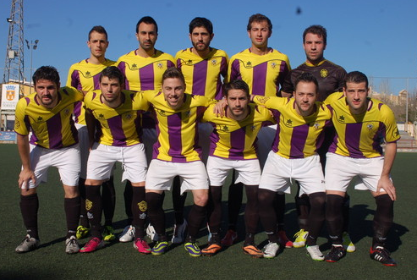

BLANCO
Tras la entrevista realizada en el último El Decano al capitán del Burjassot, C.F. Javi Santos hemos querido traer a esta página a otro de los autóctonos, Guillermo Blanco Rodríguez. Hace veintiún años nació en Burjassot este medio centro del Burjassot, C.F. Sus comienzos futbolísticamente hablando comenzaron en el Godella, C.F. para pasar como Infantil al Valencia, C.F., en el C.F. Crack´s como Cadete y en el C.F. Torre Levante Orriols como Cadete Autonómico. Ya como juvenil defendió los colores del C.D.A. San Marcelino y C.F. Atco. Moncadense. Como amateur militó una temporada en el F.B.M. Moncada, C.F. y al comienzo de la actual temporada se cumplió su sueño, pertenecer al equipo de su pueblo, el Burjassot, C.F.

¿Qué supone para ti jugar en el Burjassot, C.F?
Para mí es un honor defender los colores del equipo de mi pueblo y cuando llegó la oportunidad no me lo pensé dos veces.
¿Qué balance haces de tu andadura en la primera temporada en el Burjassot, C.F.?
He vivido las dos caras del fútbol, ser suplente y a veces no contar mucho, a ser una pieza más importante en el equipo.
¿Qué cambio más significativo ves entre el Burjassot, C.F. que empezó la temporada y el equipo actual?
La calidad e intensidad de jugadores que han estado jugando en categorías superiores y de la plantilla actual yo resaltaría el bloque, la unión y el esfuerzo colectivo.
Mucha suerte a Blanco, un jovencísimo jugador que tiene todo un futuro por delante.
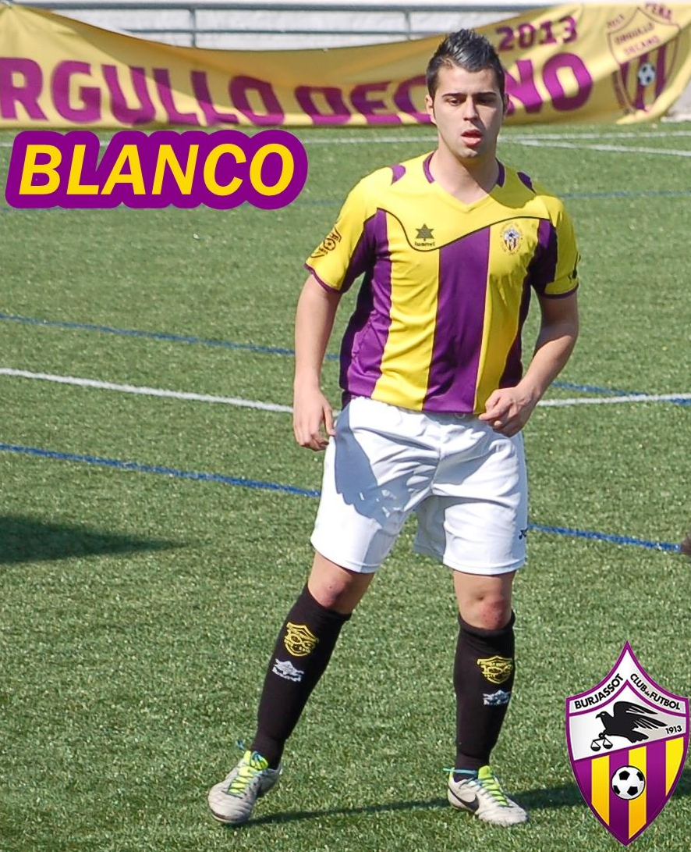

¿EL ORIGEN DE LA ESCUELA DEL BURJASSOT, C.F.?
EN 1924 EL EQUIPO INFANTIL DEL BURJASSOT, C.F.
PARTICIPÓ EN LA PRIMERA OLIMPIADA INFANTIL EN BENEFICIO DEL HOSPITAL DE NIÑOS DEL DOCTOR GÓMEZ FERRER. REALIZÓ UN EXCELENTE CAMPEONATO, LLEGANDO A JUGAR LOS CUARTOS DE FINAL, SIENDO ELIMINADO POR EL QUE SERIA EL TERCER CLASIFICADO, EL VALENCIA, F.C. "B"
CAPITULO y II
Burjassot participaba con dos equipos infantiles el Venecia, F.C. y el Burjasot, F.C.
El 23 de Julio de 1924 se inauguró, en un Campo de Mestalla con lleno hasta la bandera, esta Primera Olimpiada Infantil con el desfile de los cuarenta equipos Infantiles inscritos, llevando al frente de cada uno de ellos a su capitán enarbolando la bandera con los colores e insignia de su Club. Este desfile fue amenizado por las bandas de música de los Asilos que fueron invitados.
Los Premios consistieron en:
Primer Premio: Copa y trece medallas de plata donadas por el Valencia, F.C.
Segundo Premio: Objeto de Arte donado por la Peña Merengue y trece medallas donadas por el Valencia, F.C.
Tercer Premio: Copa de Plata de la Casa Ceferino García y medallas donadas por D. Augusto Milego.
Cuarto Premio: Objeto de Arte donado por D. Alfredo Aygues
Quito Premio: Un Balón de Foot-Ball regalado por D. Ricardo Asensio.
Diploma para todos los jugadores participantes.
Los partidos, de treinta minutos, se disputaron en el Campo de Mestalla y los donativos para presenciar las sesiones de fútbol fueron de 50 céntimos para caballeros, 25 céntimos para señoras y niños, los asientos de preferencia 1 peseta y palcos a 5 pesetas.
Durante once días se disputaron las eliminatoria llegando a recaudarse la bonita cantidad de 5.190 pesetas que fueron destinadas a tan noble fin.
En la primera eliminatoria el Burjasot, F.C. venció por 2 a 1 al Torrente, F.C. las crónicas decían: "los dos equipos jugaron mucho y bien y en este partido se vio mejor conocimiento para la práctica del futbol que en los partido anteriores" dando a entender que ya el Burjassot, C.F. se preocupaba en enseñar este deporte entre la juventud del pueblo.
En esta primera fase de eliminatorias el otro equipo de Burjassot, el Venecia, F.C. caía eliminado por el C.D. Popular.
En la segunda ronda nuestro contrincante fue la U.S. El Pueblo (equipo del diario republicano El Pueblo) el Burjasot, F.C. lo eliminó por un tanteo de uno a cero. "ha sido protestado el resultado por la U.S. El Pueblo por haber jugado en el Burjasot, F.C. un jugador que había contendido ya en otro equipo en la presente olimpiada" El comité dio nula la protesta.
En cuartos de final el Burjasot, F.C. se enfrentó al potente Valencia, C.F. "B" que al final sería el tercer clasificado, no tenemos noticias del resultado, pero el Burjasot, F.C. fue eliminado por este equipo que paso a semifinales junto al Valencia, F.C. "A" que sería el campeón, España, F.C. subcampeón y el Indian Sport, F.C.
Un campeonato en 1924 que supuso a aquella "escuela" estar entre los ocho mejores equipos Infantiles de la F.V.F.
Miguel Lázaro López

1) Mi abuelo Miguel Lázaro Martínez (El Barber) gran seguidor del Burjassot, C.F. al igual que mi padre Miguel Lázaro Alegre (El Sastre) ambos socios del Burjasssot, C.F., fueron los que infundieron en mi el amor a los colores del equipo de mi pueblo.
(2) En 1924 el Valencia, F.C. organizaba la Primera Olimpiada Infantil a beneficio de la creación del Hospital de Niños del Doctor Ramón Gómez Ferrer.
(3) En aquellos años se les denominaba equipos Infantiles a los equipos Juveniles.

TODA LA INFORMACIÓN DEL BURJASSOT, C.F. EN
www.burjagol.com
Este Boletín te los puedes descargar en color en Burjagol

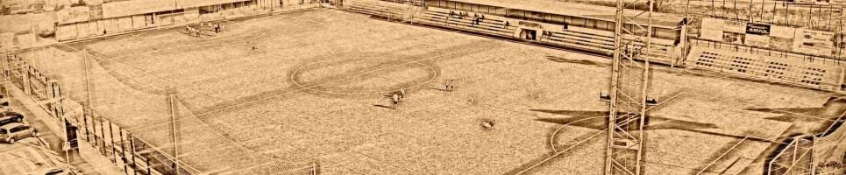
LA BURJATECA DEL DECANO
LA BURJATECA DEL DECANO ES UNA PAGINA WEB CON LA FINALIDAD DE RECOPILAR TODA LA INFORMACION POSIBLE Y TENERLA RECOPILADA PARA QUE TODO EL MUNDO PUEDA TENER ACCESO A CUALQUIER TIPO DE FONDO DE ARCHIVO DEL BURJASSOT, C.F.
PARA CUALQUIER DUDA, FACILITAR INFORMACIÓN (FOTOS, VIDEOS, DATOS HISTÓRICOS), SUGERENCIAS O SI ALGUIEN QUIERE COLABORAR CON LA BURJATECA DEL DECANO PODEIS CONTACTAR POR CORREO ELECTRONICO:
laburjatecadeldecano@hotmail.com burjassoteldecano@hotmail.com cazorlita77@hotmail.com
En cualquiera de estas direcciones de correo electrónico podéis contactar con la Burjateca del Decano.

EL DECANO RADIO
TODOS LOS JUEVES DE 7 A 8 DE LA TARDE, EN EL DIAL 93.8 DE LA FM EN "BURJASSOT RADIO". POR INTERNET EN www.burjassot.org TODA LA INFORMACION DEL BURJASSOT, C.F. EN EL PROGRAMA "EL DECANO RADIO"

